Sieci współpracy i samokształcenia w ramach projektu:
Popularyzacja zestawów narzędzi edukacyjnych oraz metod nauczania i uczenia się wspomagających rozwój kluczowych kompetencji uczniów, dostosowanych do potrzeb rynku pracy

Logowanie na platformę:
- proszę zalogować się na swoje konto na platformie https://e-kursy.ore.edu.pl/
(Login i hasło są takie same, jakie były wykorzystane przy zapisie na szkolenie na platformie https://szkolenia.ore.edu.pl . Na tej platformie możliwa jest ewentualna zmiana hasła, jeśli będzie to potrzebne).

2. następnie wkleić adres wybranej przy rekrutacji sieci w wyszukiwarkę (poniżej krótka instrukcja):
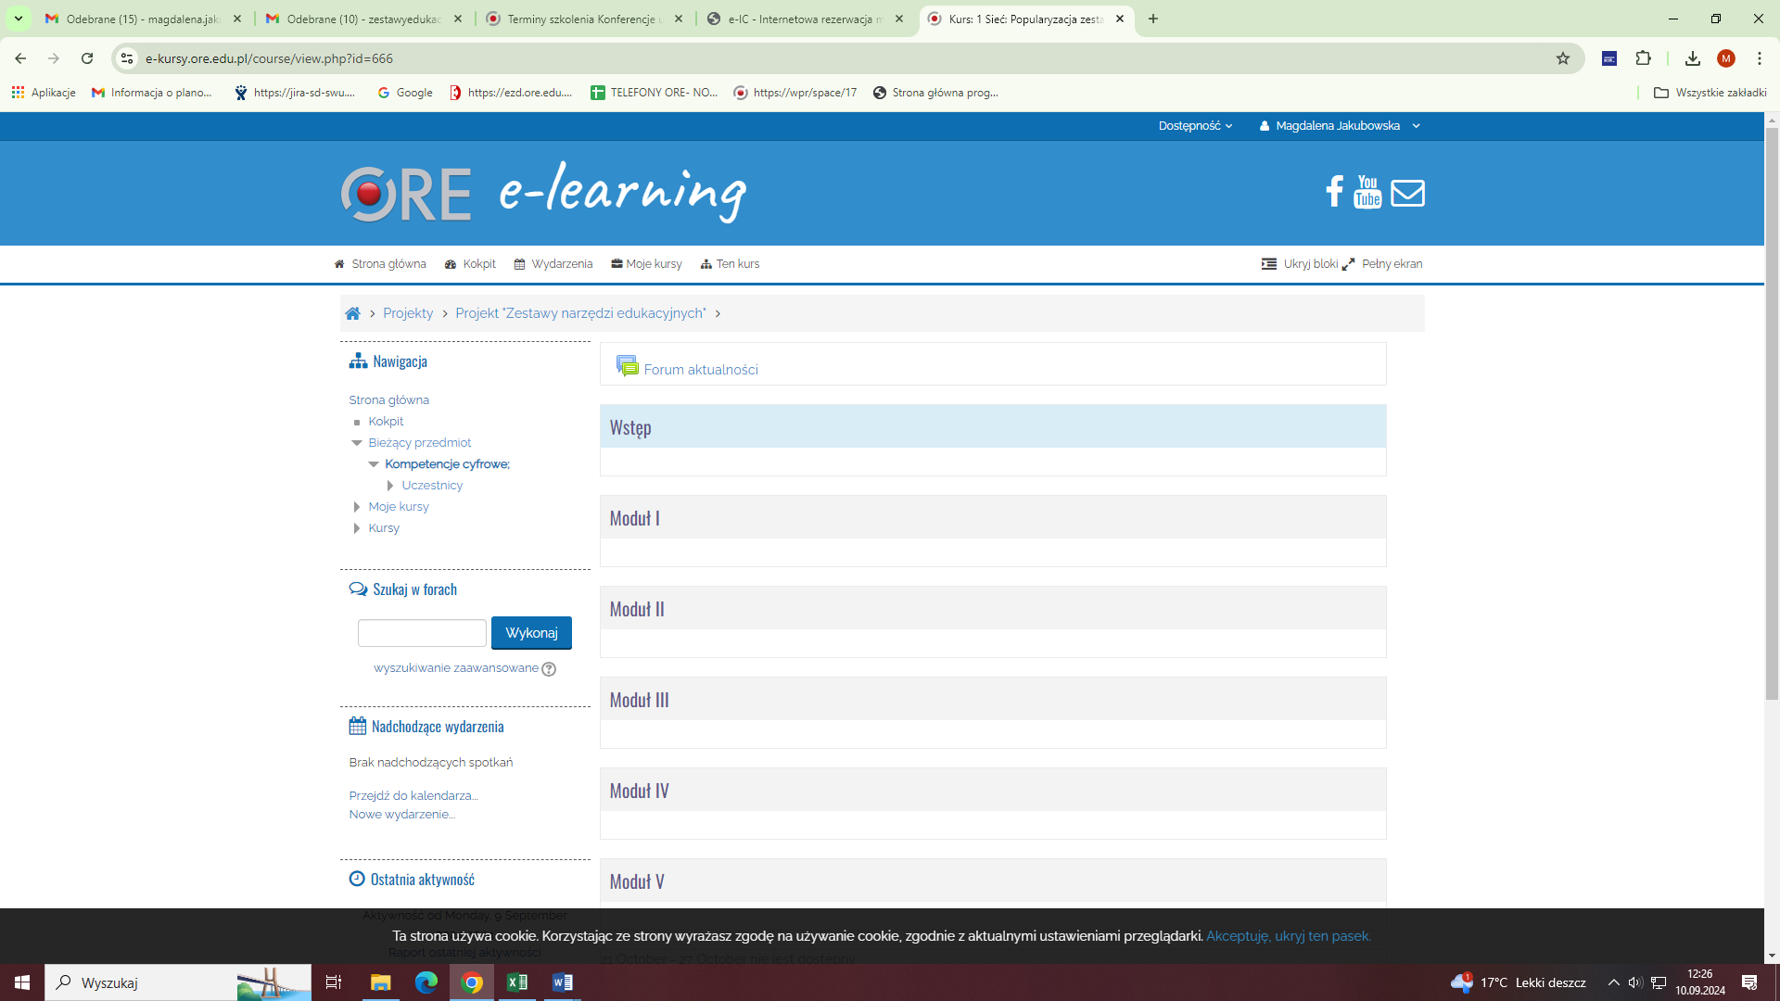

Sieć pierwsza - kompetencje cyfrowe
https://e-kursy.ore.edu.pl/course/view.php?id=666
klucz dla uczestnika: komp_cyfrowe

Sieć druga - kompetencje matematyczne
https://e-kursy.ore.edu.pl/course/view.php?id=667
klucz dla uczestnika: komp_matematyczne

Sieć trzecia - kompetencje przyrodnicze
https://e-kursy.ore.edu.pl/course/view.php?id=668
klucz dla uczestnika: komp_przyrodnicze

Sieć czwarta - kompetencje językowe
https://e-kursy.ore.edu.pl/course/view.php?id=669
klucz dla uczestnika: komp_jezykowe

Sieć piąta – Kompetentny Mały Człowiek
https://e-kursy.ore.edu.pl/course/view.php?id=698
klucz dla uczestnika: maly_czlowiek

3. zapisać się na kurs za pomocą kodu dostępu podanego powyżej (patrz powyżej pkt 2: klucz dla uczestnika),
4. uzupełnić swój profil danymi, które pozwolą na identyfikację na Platformie i wśród uczestników.

